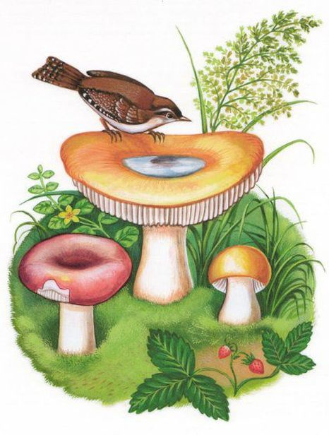
Была у нас революция тысяча девятьсот пятого года. Тогда мой друг был в расцвете молодых сил и сражался на баррикадах на Пресне. Незнакомые люди, встречаясь с ним, называли его братом.— Скажи, брат, — спросят его, — где… Назову улицу, и “брат” ответит, где эта улица. Пришла первая мировая война тысяча девятьсот четырнадцатого года, и, слышу, ему говорят;— Отец, скажи…Стали не братом звать, а отцом.Пришла последняя большая революция. У моего друга в бороде и на голове показались белые, серебряные волосы. Те, кто его знал до революции, встречались теперь, смотрели на бело-серебряные волосы и говорили:— Ты что же, отец, стал мукой торговать?— Нет, — отвечал он, — серебром. Но дело не в этом. Его настоящее дело было — служить обществу, и еще он был врач и лечил людей, и еще он был очень добрый человек и всем, кто к нему обращался за советом, во всем помогал. И так, работая с утра и до поздней ночи, он прожил лет пятнадцать при Советской власти. Слышу, однажды на улице кто-то его останавливает.— Дедушка, а дедушка, скажи…И стал мой друг, прежний мальчик, с кем мы в старинной гимназии на одной скамейке сидели, дедушкой.Так все время проходит, просто летит время, оглянуться не успеешь…Ну хорошо, я продолжаю о друге. Белеет и белеет наш дедушка, и так наступает, наконец, день великого праздника нашей победы над немцами. И дедушка, получив почетный пригласительный билет на Красную площадь, идет под зонтиком и дождя не боится. Так проходим мы к площади Свердлова и видим там за цепью милиционеров вокруг всей площади войска — молодец к молодцу. Сырость вокруг от дождя, а глянешь на них, как они стоят, и сделается, будто погода стоит очень хорошая.Стали мы предъявлять свои пропуска, и тут, откуда ни возьмись, мальчишка какой-то, озорник, наверно, задумал как-нибудь на парад прошмыгнуть. Увидел этот озорник моего старого друга под зонтиком и говорит ему:— А ты зачем идешь, старый гриб?Обидно мне стало, признаюсь, очень я тут рассердился и цап этого мальчишку за шиворот. Он же вырвался, прыгнул, как заяц, на прыжке оглянулся и удрал.

